IMI TA Stellantrieb TA-Slider1600 Plus, 24V, Fail-safe, stetig, 0(2)-10 VDC, 3-Punkt, 2-Punkt

IMI Hydronic Engineering Deutschland

Eigenschaften

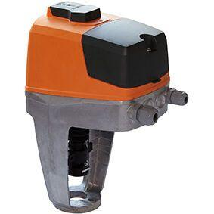

GTIN:

5902276816987

HAN:

32222810319

Ausführung

linear

Tiefe (mm)

211,00

Netzspannung

24 V AC/DC

Schutzart (IP)

IP54

Werkstoff des Gehäuses

Kunststoff

Verstellkraft (N)

1.600,00

Umgebungstemperatur

0 - 50°C